Как выбрать детское удерживающее устройство: памятка для родителей
Перевозка детей в автомобиле требует большой ответственности. Брать ребёнка на руки во время движения категорически запрещено, при большой скорости вес малыша увеличивается во много раз. Это мешает удержать юного пассажира в нужный момент. Поэтому для безопасности детей разработаны специальные автокресла.
На какие критерии обращать внимание при выборе автокресла?
Подбирайте детское удерживающее устройство правильно, его использование убережёт ребёнка в случае опасности! А ещё важно помнить, что у ДУУ существует срок годности, а именно 5 лет с момента изготовления, поэтому важно не забыть поменять кресло в нужный момент.

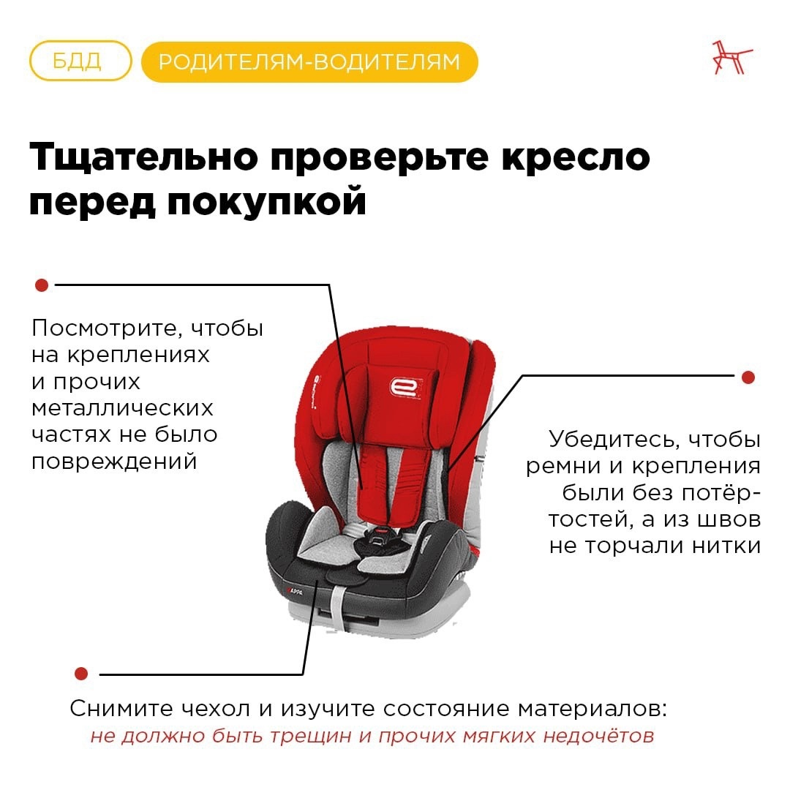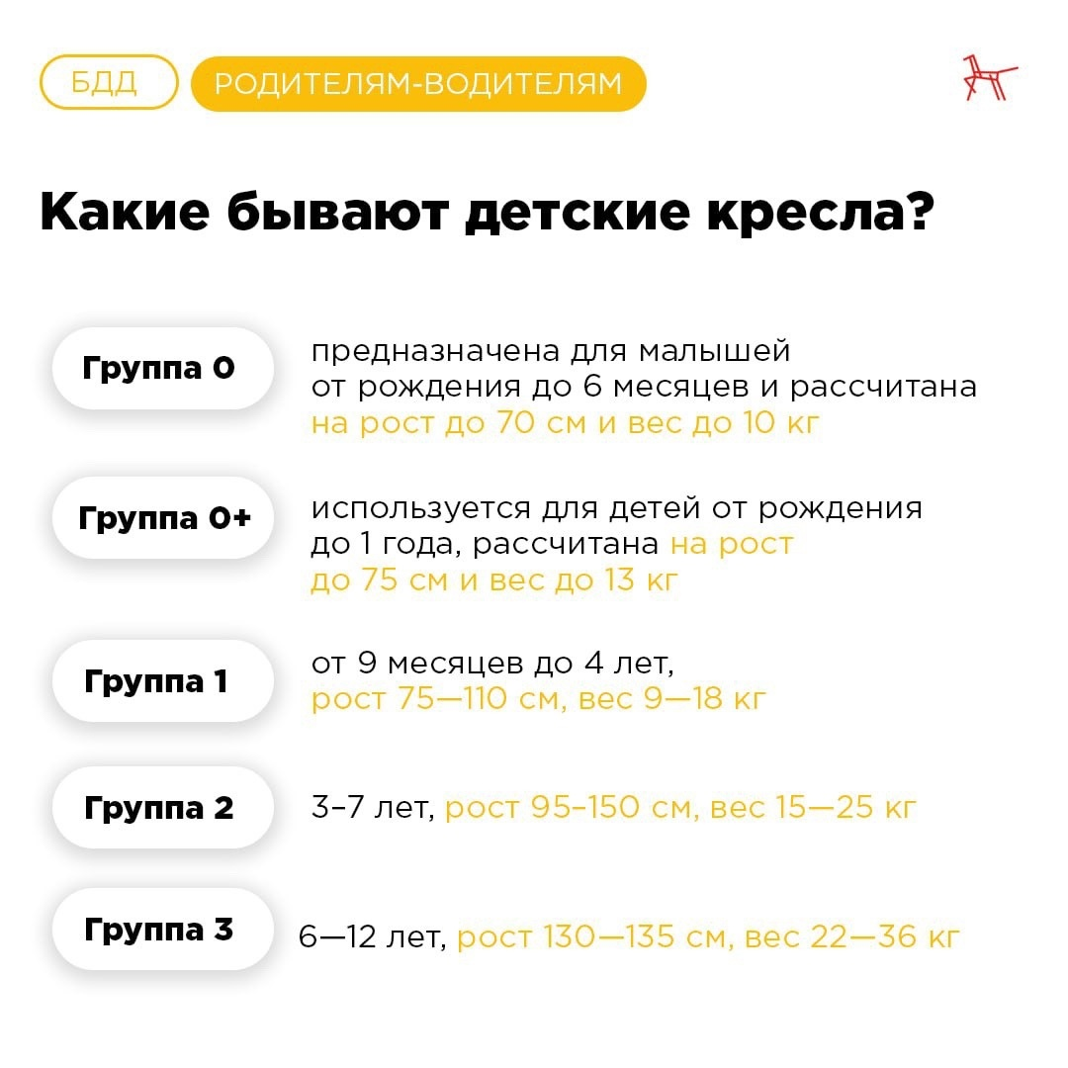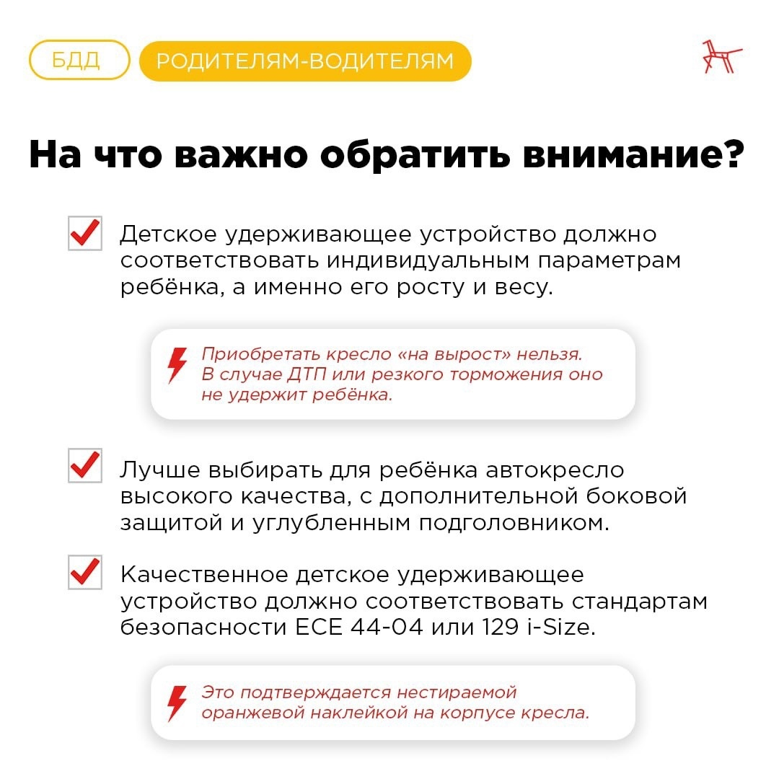

Начальник ОГИБДД
МО МВД России «Ленинск-Кузнецкий»
подполковник полиции А.М. Каличкин

